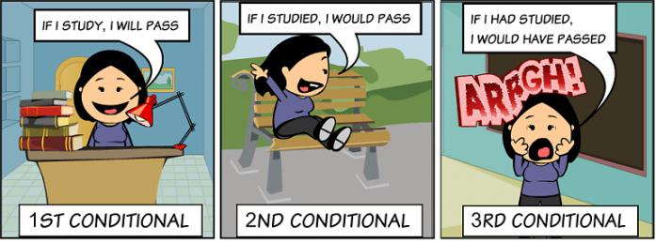**Zero Conditional**

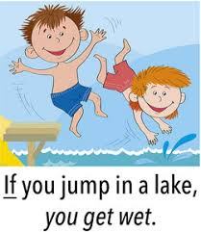**Conditionals**

**Условные предложения**

**7 класс**

**Date/Дата: 10.04.2020**

**Aims (Цели урока)**

Изучить и закрепить новый грамматический материал. Успешно использовать условные предложения нулевого Zero Conditionals и первого First Conditionals типов в практических заданиях, показав понимание данной темы.

**What are we going to do (Что мы будем сегодня делать)?**

**We are going to learn new grammar.**

**Сегодня мы будем изучать новую грамматику.**

1. **Прочитайте правила.** Откройте учебник St.book p. 90. Ознакомьтесь с теоретическим материалом. Материал дан на английском языке, для изучения теории по данной теме на русском языке, необходимо прочесть информацию ниже
2. **Запишите в тетрадь Формулу образования** Zero Conditionals и First Conditionals указанную ниже в таблицах. **Прочитайте примеры предложений вслух и переведите их устно.**
3. **Посмотрите видео урок (**<https://www.youtube.com/watch?v=6Xb1bEHyIlc>) скопируйте ссылку и вставьте в поисковую строку Гугл
4. **Рекомендую выполнит задания по ссылке** <https://www.liveworksheets.com/worksheets/en/English_as_a_Second_Language_(ESL)/Zero_Conditional/Conditional_Sentences_es882ur>

**А так же** [https://www.liveworksheets.com/worksheets/en/English_as_a_Second_Language_(ESL)/First_conditional/1 st_Conditional_B_class_by5362af](https://www.liveworksheets.com/worksheets/en/English_as_a_Second_Language_(ESL)/First_conditional/1%20st_Conditional_B_class_by5362af)

1. **Выучите формулы образования** Zero Conditionals и First Conditionals

**Условные предложения или придаточные предложения условия** (**Conditionals**) – это [сложноподчиненные предложения](http://englishstyle.net/grammar/composite-sentence/complex-sentence/), состоящие из главного предложения (Main clause) и придаточного условия (if-clause), которое часто вводится союзом **If (если) или When**. Условные предложения в английском языке используются для описания осуществимых или неосуществимых ситуаций и бывают четырех типов. Сегодня мы будем изучать 2 из них. Это Zero Conditionals и First Conditionals

**Condinionals consist of 2 parts (clauses). Условные предложения состоят из 2 частей**

| **If –clause,**  **condition**  **в этой части предложения говорится об условии** | **Main clause**  **result**  **в этой части предложения говорится о результате** |
| --- | --- |

Мы можем менять части местами. Когда предложение с if стоит перед главным предложением, мы разделяем два предложения запятой. Если мы поменяем части местами, то запятая в условной части не ставится.

### Zero Conditionals (**general truth**) – условные предложения данного типа всегда являются 100% истиной, они часто описывают законы природы, общеизвестные истины/факты, очевидные вещи.

| **If -clause** | **Main clause** | **Вероятность совершения действия** |
| --- | --- | --- |
| **Present Simple**  **If (when)** it **rains**,  Если (когда) идет дождь, | **Present Simple**  people **do not go** to picnic.  люди не ездят на пикник. | **100%**  Истина (в дождь люди не ездят на пикник) |

Примеры:

**If / when people eat well,** they have the energy to exercise. – Если / когда люди чувствуют себя хорошо, у них есть энергия для физических упражнений. (100% истина)

**If** temperature **is** zero, water **freezes**. – Если температура равна нулю, вода замерзает. (закон природы)  
**If** you **heat** water, it **boils**. – Если вы нагреваете воду, то она закипает. (закон природы)

### First Conditionals (**real possibility**) – **условные предложения I типа** выражают реальные, возможные ситуации в настоящем или будущем. Вероятность, что действие произойдет, очень велика.

| **If -clause** | **Main clause** | **Вероятность совершения действия** |
| --- | --- | --- |
| **Present Simple**  **If** it **rains**,  Если пойдет дождь,  В этой придаточной части мы используем Present Simple, а в русской версии мы говорим в будущем времени | **Future Simple + infinitive without to Инфинитив без -to-**  I **will not go** to picnic .  я не поеду на пикник.    Здесь мы используем будущее время и в английской и в русской версии | **80% (возможно произойдет)**  (я не знаю, пойдет дождь или не пойдет) |

Примеры:

**If** I **see** Mary, I **will tell** her. – Если я увижу Мери, я скажу ей. (я могу ее увидеть, а могу и не увидеть)

*I will go shopping on the way home if I have time.* *Я пойду за покупками по дороге домой, если у меня будет время.*

*If I have enough money, I will buy a car. Если у меня будет достаточно денег, я куплю машину.*

*If you don’t hurry, you will miss the bus. Если вы не поторопитесь, то опоздаете на автобус*

**Zero Conditionals**

*If she cleans a house, she listens to the music.  (actions that always happen-действия, которые всегда, часто происходят при этих условиях)*

* *If a story is interesting, I read it to my children (fact-факт)* **
* *If you cut your finger, it hurts* ** *(general truth - общеизвестная истина)*
* *If the sun goes down, it gets dark and quiet.(Law of nature-закон природы, истина)*  **
* *If temperature is zero, water freezes* *(Law of nature-закон природы, истина)*

**First Conditionals**

|  |  |
| --- | --- |
| * ***We won’t (will not) go out if it rains*** * ***if we play well, we will win the match*** * ***If we win, we will be champions*** | ***ÐÐ¾ÑÐ¾Ð¶ÐµÐµ Ð¸Ð·Ð¾Ð±ÑÐ°Ð¶ÐµÐ½Ð¸Ðµ*** |
| **ÐÐ¾ÑÐ¾Ð¶ÐµÐµ Ð¸Ð·Ð¾Ð±ÑÐ°Ð¶ÐµÐ½Ð¸Ðµ** | * ***If I study hard, I will pass the test*** * ***If I pass the test, I will enter (go) to the University*** * ***If I go to the University, I will get a good job*** |

**Можно выполнить задания по ссылкам получив сразу ответы**

Интерактивные задания на Zero Conditionals – скопируйте ссылку и вставьте в поисковую строку Гугл <https://www.liveworksheets.com/worksheets/en/English_as_a_Second_Language_(ESL)/Zero_Conditional/Conditional_Sentences_es882ur>

Интерактивные задания на Firs Conditionals - скопируйте ссылку и вставьте в поисковую строку Гугл

<https://www.liveworksheets.com/worksheets/en/English_as_a_Second_Language_(ESL)/First_conditional/1st_Conditional_B_class_by5362af>

**Примечание: записи сфотографировать и отправить учителю после нашего урока**

***Домашняя работа -* ex. 2, 4, p.90 Student’s book**

***Спасибо за работу!***